Tångesunds Samfällighet har fått en ny hemsida

Vi har inför 2019 skapat en ny hemsida med många funktioner och helt ny design.
Du måste vara inloggad för att ta del av informationen från Samfälligheten.
Du loggar in genom att klicka i menyn på länken ”Login”
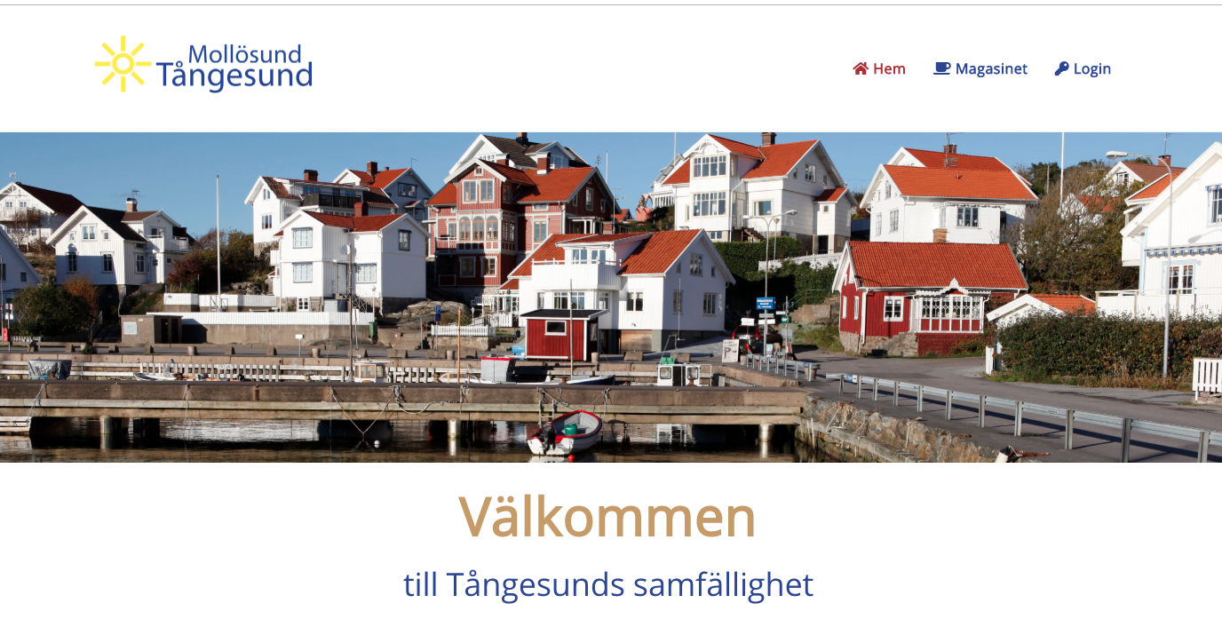

Fyll i din e-postadress och ditt lösenord
Ditt användarnamn är den e-postadress som du lämnat till styrelsen.
Ditt nya lösenord är Tången2019
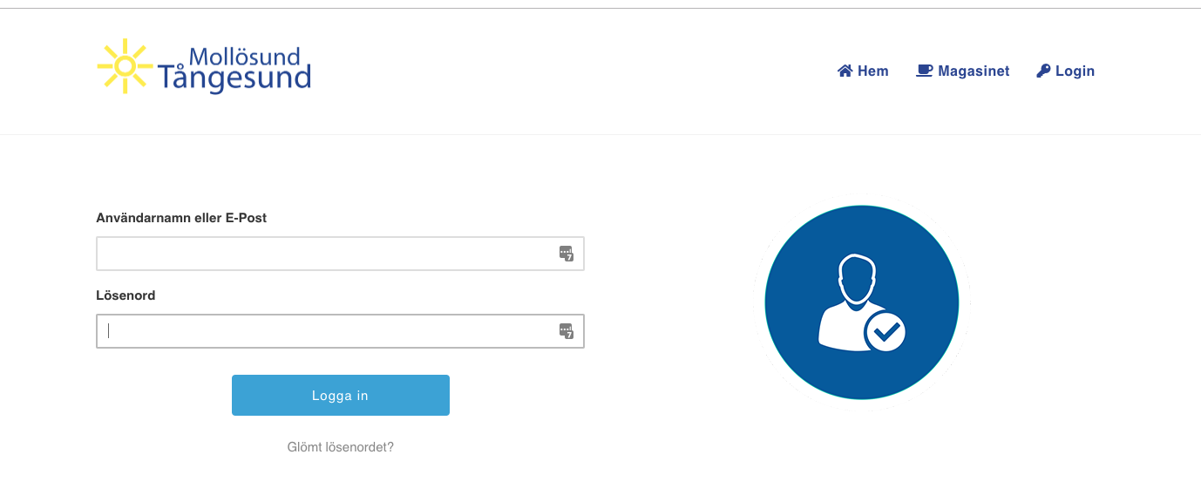

När du har loggat in kan du förutom att ta del av alla protokoll etc. även uppdatera
din profil, det vill säga din personliga information. Denna information kommer att vara
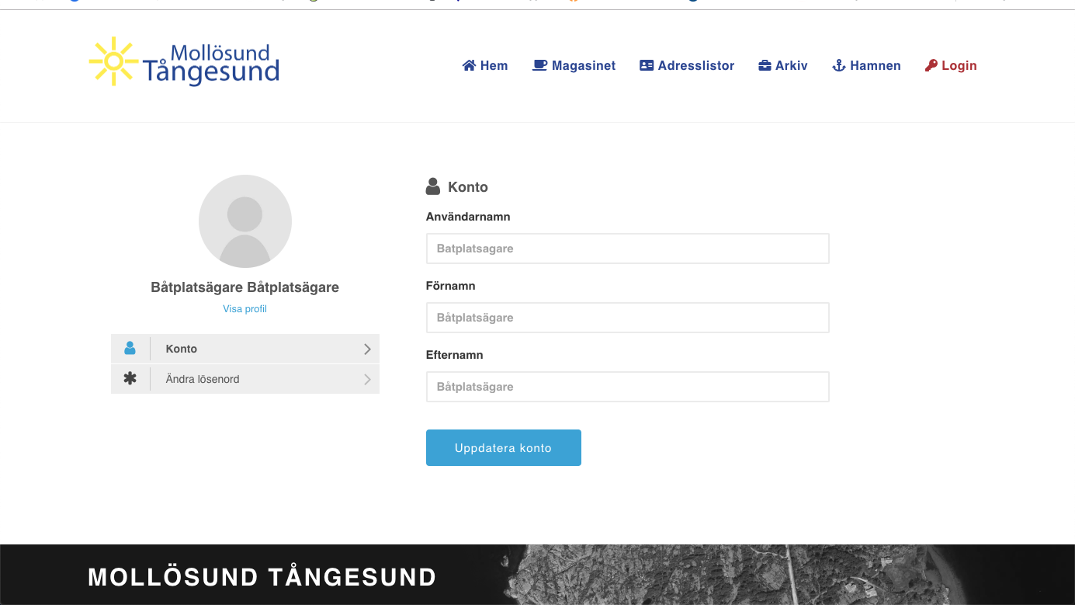
synlig för alla medlemmar. Här kan du också enkelt byta lösenord.

Har du några frågor är du varmt välkommen att kontakta Webmaster
webmaster@mollosund-tangesund.se

Vi hoppas att denna uppdatering av vår hemsida kommer att tilltala er alla!
2019-05-15
Styrelsen
styrelsen@mollosund-tangesund.se

